<https://zhidao.baidu.com/question/2010197409770262108.html>

直接通过List的get方法获取到list的单个值，之后再读取出数组的值即可。

List<Object[]>  list = new ArrayList<Object[]> ();//定义一个list对象

Object[] ob = new Object[2];//定义一个数组对象

ob[0] = 1;//给数组赋值1

ob[1] = 2;//给数组赋值2

list.add(ob);//将数组对象添加到list里面

Object[] ob1 = list.get(0);//获取到添加的第一个对象

System.out.println(ob1[0]);//输出数组对象中的第一个值

System.out.println(ob1[2]);//输出数组对象中的第二个值

结果就是：1 （中间是换行符）2

[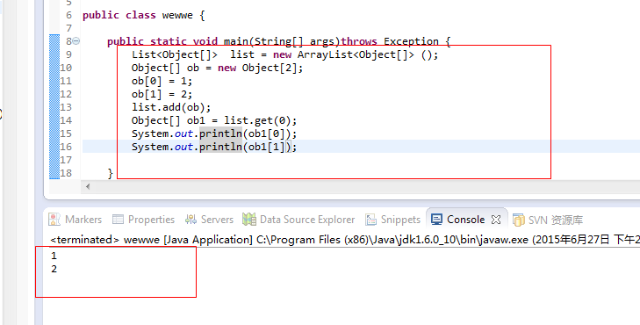](https://gss0.baidu.com/-vo3dSag_xI4khGko9WTAnF6hhy/zhidao/pic/item/dbb44aed2e738bd45e3d98e3a48b87d6267ff9c0.jpg)